- (4 puntos) La empresa Factory, S. L. fabrica un solo producto que pasa a través de dos fases de fabricación. Al inicio de la Fase 1 se incorporan dos materias primas, «Materia prima A» y «Materia prima B». Posteriormente, se produce la Fase 2 y se obtiene el producto terminado «T», que es vendido en el mercado.
Respecto al año en curso, disponemos de los datos que se reflejan en la siguiente tabla con el fin de proceder al cálculo de los costes de fabricación:
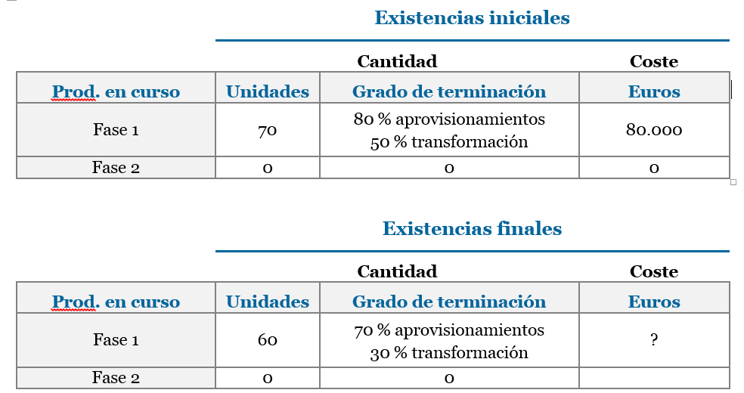
Durante el período se han realizado las siguientes operaciones:
- Consumo de «Materia prima A» 800.000 euros.
- Consumo de «Materia prima B» 200.000 euros.
- Tanto la producción terminada de la Fase 1 como de la Fase 2 ha ascendido a 1.250 unidades físicas.
Con relación a los costes indirectos, en el cuadro siguiente se resume el reparto a los distintos centros de la empresa:
COSTES INDIRECTOS | IMPORTE
Aprovisionamiento | 1.160
Fase 1 | 1.479.600
Fase 2 | 1.250.000
Comercialización | 580.000
Administración | 150.000

Durante el período estudiado se ha vendido la totalidad de la producción terminada, es decir 1.250 unidades de producto terminado «T» a un precio de venta de 6.500 euros/unidad.
Se pide:
Calcular los siguientes conceptos, teniendo en cuenta que el criterio de valoración es el FIFO:
UNIDADES EQUIVALENTES |  | COSTE TOTAL POR UNIDAD EQUIVALENTE | COSTE TOTAL DE LA PRODUCCIÓN TERMINADA
APROVISIONAMIENTO | TRANSFORMACIÓN | 3.010€/ud | 3.655.040€
1236  (1250-56+42) | F1. 1233 (1250-35+18)  F2. 1250-0=1250
- (2 puntos) A partir de la siguiente información:
COSTES | AMASADO | HORNEADO
CIP | 40.000 € | 30.000 €
Unidades | 4.000 h-h | 2.000 h-máq
Coste directo | 20 €/h | 22 €/h

 | CONSUMO MP | COSTE MP | PRODUCCIÓN | PRECIO VENTA
OF-P | 1.200 Kg | 5 €/ud | 600 unidades | 100 €/ud
OF-S | 2.000 Kg | 5 €/ud | 1.000 unidades | 120 €/ud

 | h-h |  | h-máquina
OF | OF-P | OF-S | OF-P | OF-S
AMASADO | 100 h (20€) | 120 h (20€) | 80 h | 50 h
HORNEADO | 60 h (22) | 200 h(22) | 40 h (15) | 100 h (15)

Se pide:
Calcular el coste total de cada Orden de Fabricación. Para facilitar el procedimiento de cálculo se aporta la siguiente tabla a rellenar):
CIP AMASADO= 40.000/4.000= 10€/H
CIP HORNEADO= 30.000/2.000= 15€/H
 | OF-P | OF-S
COSTES DIRECTOS  MMPP  MOD AMASADO  MOD HORNEADO | 9320  6000  100*20= 2000  60*22= 1320 | 16800  10000  120*20=2400  200*22=4400
CIP  AMASADO  HORNEADO | 1.600  100*10=1000  40*15=600 | 2.700  120*10=1200  100*15=1500
COSTE TOTAL | 10920 | 19500

